- Посмотреть видео: https://www.youtube.com/watch?v=W-r_SFPdZFo
- Прочитать и законспектировать текст
- Ответить на вопросы

Изготовление детали: "Вал"
Токарной обработкой металлических деталей называется процесс удаления припуска с поверхности заготовки за счет стружкообразования. При этом возникают механические деформации, сопровождаемые трением и, как следствие, нагреванием изделия и рабочего инструмента. Одним из видов токарной обработки является точение валов.
Вал — это круглая цилиндрическая деталь, длина которой намного больше ее диаметра. Форма валов подразделяется на гладкую и ступенчатую. При обработке гладких валов должны выдерживаться заданные размеры и показатели шероховатости. К ступенчатым валам предъявляются дополнительные требования: соосность отдельных цилиндрических участков и соблюдение перпендикулярности уступов к оси вращения.
Общие сведения
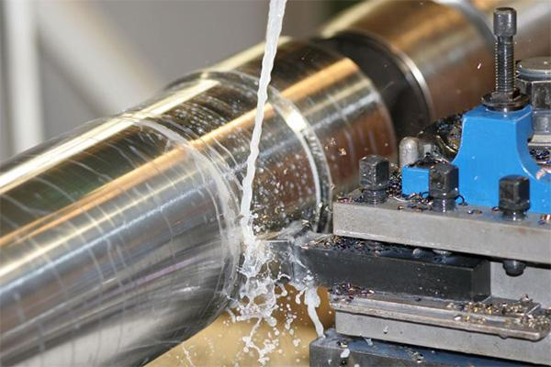

Для изготовления валов используются заготовки с большим припуском, которые зажимаются в патроне и поджимаются задним центром. При черновой обработке необходимо максимально снять припуск, используя наибольшую глубину резания, определяемую мощностью станка. Оставшиеся припуски для окончательной обработки высчитываются исходя из конфигурации и размеров детали, методов последующей обработки.
При соотношении диаметра вала к его длине более чем 1:15 применяются подвижные и неподвижные люнеты. Эти поддерживающие устройства принимают на себя реакцию сил резания, не допуская деформаций заготовки. Этим повышается жесткость режущей системы и уменьшается вероятность возникновения нежелательных вибраций.
Чистовая обработка валов проводится в центрах, при этом конец вала закрепляется в поводковом патроне или используется хомутик. При обработке единичных изделий одна сторона вала проходится за одну установку с использованием всех необходимых инструментов. Крупные партии изделий изготавливаются на различных станках с использованием минимального набора инструментов.
Чистовая обработка проводится на высокоточном оборудовании. При этом обработка начинается с наибольшего диаметра, последовательно переходя на следующий меньший размер.
Обработка гладких валов
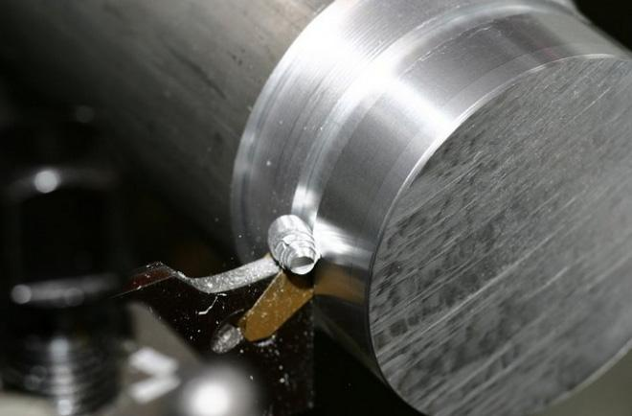

Изготовление гладкого вала заключается в обтачивании наружной цилиндрической поверхности. Работа выполняется проходным резцом с использованием продольной подачи. При этом заготовка устанавливается в центрах.
Центровые отверстия выполняются на различных станках: токарных, сверлильных, револьверных. На специальных двухсторонних центровальных станках проводится одновременное протачивание противоположных центров. В любом случае для этой операции применяются спиральные сверла, зенковки или комбинированный центровочный инструмент.
От точности выполнения центровочных отверстий, называемых установочными базами, зависит качество изготовления всей детали.
При изготовлении гладкого вала выполняются следующие операции:
- Отрезание заготовки от общего прутка.
- Обработка торцовой поверхности с последующим центрованием
- Изготовление противоположной торцовой плоскости и ее центрование.
- Черновая обработка одной половины заготовки, находящейся в центрах.
- Черновая обработка второй части заготовки.
- Последовательная чистовая обработка первой и второй части заготовки.
Надо сказать, что самым экономичным способом изготовления гладкого вала является применение калиброванной стали. При этом отпадает необходимость в обработке внешней цилиндрической поверхности. Но в большинстве случаев применяется сортовой прокат. Поэтому, выбирая заготовку, нужно брать наружный размер прутка с диаметром, наиболее близким к максимальному сечению будущего вала.

- Что такое вал?
- Назовите виды и причины брака при изготовлении изделий на токарных станках

